GUÍA evaluada N°2
DE EDUCACION FISICA Y SALUD
Curso: 1°B | Fecha:30/08/21 | Calificación: | Puntaje Ideal:27Pts | Puntaje Obtenido:
Nombre del estudiante:

Objetivo de aprendizaje | Indicadores de Evaluación
Ejecutar movimientos corporales, expresando sensaciones e idea, practicar actividad física de intensidad moderada a vigorosa que incrementen la condición física por medio de juegos y circuitos. | - Utilizan una variedad de grupos musculares en circuitos motrices y juegos en que predomine la fuerza.  - Utilizan el gesto y el movimiento como medio de expresión.  - Expresan sentimientos como alegría, tristeza entre otros, por medio de diferentes movimientos corporales.

Instrucciones:
- Escribe tu nombre en el casillero indicado.
- Fecha de realización: 30/Agosto
- Importante mantenerse hidratado durante la sesión.
- Si tienes alguna duda sobre cómo contestar, envía un correo a Profesora.edfisica88@gmail.com
- Recuerda que, al momento de enviar tu guía resuelta, en el asunto del correo debes escribir tu nombre y nivel al cual perteneces.

Ítem 1: Reconoce y responde en el recuadro la emoción que representa cada ilustración (15Pts).

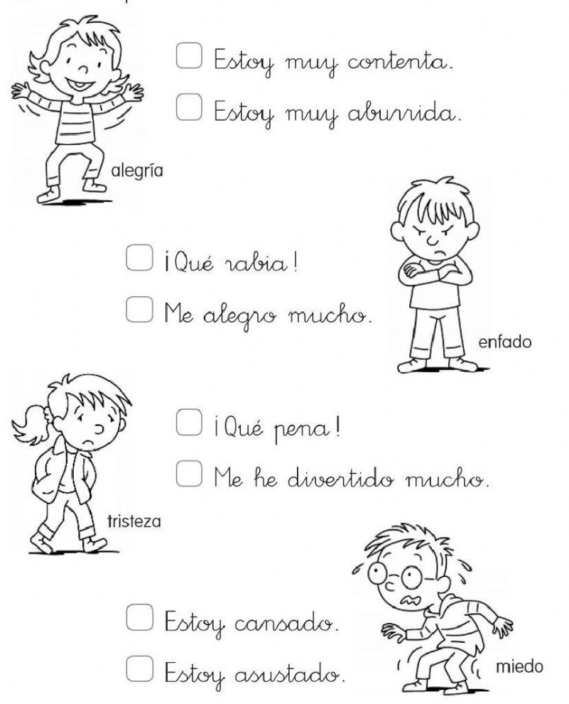
Ítem 2: Que expresa cada emoción, pinta el recuadro que más lo represente (12Pts).

¿Qué le dirías a estos niños?

